TÜRKÇE DEĞERLENDİRME
1. 23 Nisan günü niçin bayram yapıyoruz?
A Cumhuriyet ilan edildiği için B.Atatürk Samsun’a çıktığı için C.T.B.M. M açıldığı için.

2. 23 Nisan’da kutladığımız bayramın adı nedir?
A. Zafer Bayramı B. Cumhuriyet Bayramı C. Ulusal Egemenlik ve Çocuk Bayramı

3. T.B.M. Meclisi nerede açılmıştır?
A. İstanbul’da B. Ankara’da C. Erzurum’da

Vatanını sevdiği için

Çocukları çok sevdiği için
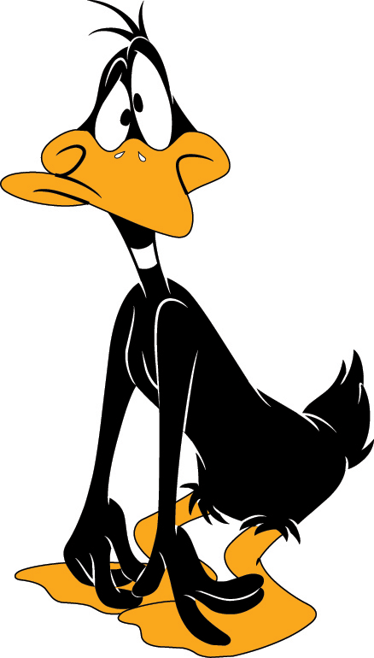
Kurtuluş savaşını kazandığı için.
4. Kahramanlarımızdan hangisi Atatürk’ün 23 Nisan gününü çocuklara niçin bayram olarak armağan ettiğini doğru olarak ifade etmiştir?
A. B. C.
5. T.B.M. Meclisi ne zaman açılmıştır?
A.  29 Ekim 1923
B.  23 Nisan 1920
C.  19 Mayıs 1919

Yurdumuzu kurtarmak için Atatürk’ün gittiği ilimiz hangisidir?

6.

A. Erzurum B. Ankara C. Samsun

Atatürk Samsun’a ne zaman geldi?
7. 
A. 29Ekim1923 B. 23Nisan1920 C. 19Mayıs1919

8. Cumhuriyetten önce devletimizi kim yönetirdi?
A. Cumhurbaşkanı B. Kral C. Padişah
9. Hangi savaştan sonra yurdumuza düşmanlar girdi?
A. Kurtuluş Savaşı B. Çanakkale Savaşı C. Ankara Savaşı

10. Aşağıdakilerden hangisi yanlıştır?

A. Atatürk Amasya, Erzurum ve Sivas’ta toplantılar yaptı
B. Atatürk 19 Mayıs 1919’da Samsuna geldi.
C. 23 Kasım 1920’de T.B.M. Meclisi açıldı.
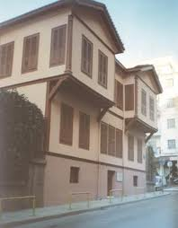
11. Atatürk nerde ne zaman doğdu?
A. 1981 Selanik
B. 1881Selanik
C. 1881İstanbul

13. Aşağıdakilerden hangisi Atatürk’ün kişisel özelliklerinden değildir?
A. 
Zeki ve çalışkandı.
Çocukları çok sever gençlere güvenirdi.
B. 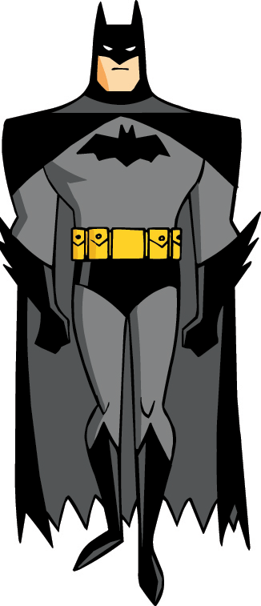
Herkese iyi davranmazdı
C. 
14. İstiklal Marşımız söylenirken aşağıdakilerden hangisini yapmalıyız?
A. Arkadaşlarımızla konuşmalıyız. B. Hazır olda marşımızı söyleriz.
C. Arkadaşlara el sallamalıyız
16. Bayrağımız rengini nereden almıştır?
A. Kırmızı boyadan B. Şehitlerin kanından C. Renklerin karışımından

17. İlk cumhurbaşkanımız kimdir?
A. Atatürk B. Okul Müdürü C. İsmet İnönü
18. 
"Mustafa Kemal. Samsun'a …………….ile gitmiştir." cümlesini aşağıdakilerden hangisi ile tamamlarız?

A. İstanbul vapuru B. Çanakkale vapuru C. Bandırma vapuru

19. Kurtuluş Savaşı niçin yapılmıştır?
A. topraklarımızı genişletmek için B. düşmanı yurdumuzdan atmak için
C. padişahı kurtarmak için
20. 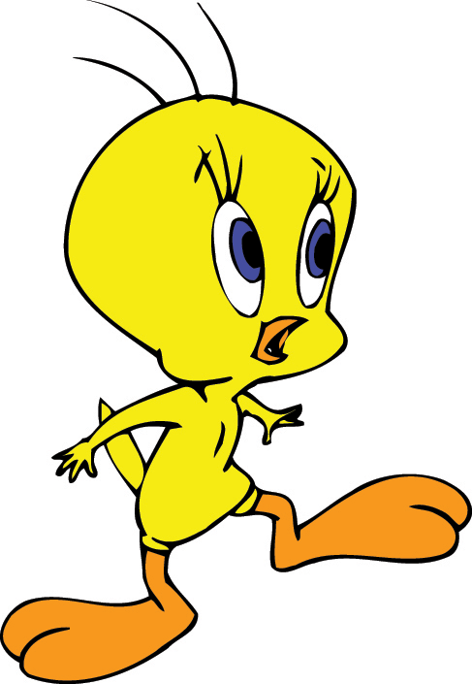
Atatürk nerde ne zaman öldü?

A. 10Kasım1938- İstanbul B. 10 Kasım1923-Ankara C. 29Ekim1938- İstanbul
GÜN – HAFTA – AY – YIL - MEVSİM
OCAK
Pazartesi
Salı
Çarşamba
Perşembe
Cuma
Cumartesi
Pazar
1
2
3
4
5
6
7
8
9
10
11 11
12
13
14
15
16
17
18
19
20
21
22
23
24
25
26
27
28
29
30
31

TEMMUZ
13 : 30

1
2
3
4
5
6
7
8
9
10
11
12
13
14
15
16
17
18
19
20
21
22
23
24
25
26
27
28
29
30
31

Pazartesi
Salı
Çarşamba
Perşembe
Cuma
Cumartesi
Pazar
Pazartesi
Pazartesi
Salı
Çarşamba
Perşembe
Cuma
Cumartesi
Pazar

1
2
3
4
5
6
7
8
9
10
11
12
13
14
15
16
17
18
19
20
21
22
23
24
25
26
27
28

ŞUBAT
MART
Pazartesi
Salı
Çarşamba
Perşembe
Cuma
Cumartesi
Pazar

1
2
3
4
5
6
7
8
9
10
11
12
13
14
15
16
17
18
19
20
21
22
23
24
25
26
27
28
29
30
31
Pazartesi
Salı
Çarşamba
Perşembe
Cuma
Cumartesi
Pazar
1
2
3
4
5
6
7
8
9
10
11 11
12
13
14
15
16
17
18
19
20
21
22
23
24
25
26
27
28
29
30

NİSAN
Pazartesi
Salı
Çarşamba
Perşembe
Cuma
Cumartesi
Pazar

1
2
3
4
5
6
7
8
9 11
10
11
12
13
14
15
16
17
18
19
20
21
22
23
24
25
26
27
28
29
30
31

MAYIS
Pazartesi
Salı
Çarşamba
Perşembe
Cuma
Cumartesi
Pazar

1
2
3
4
5
6 11
7
8
9
10
11
12
13
14
15
16
17
18
19
20
21
22
23
24
25
26
27
28
29
30
HAZİRAN
Pazartesi
Salı
Çarşamba
Perşembe
Cuma
Cumartesi
Pazar

1
2
3
4
5
6
7
8 11
9
10
11
12
13
14
15
16
17
18
19
20
21
22
23
24
25
26
27
28
29
30
31

EYLÜL
Pazartesi
Salı
Çarşamba
Perşembe
Cuma
Cumartesi
Pazar

1
2
3
4
5 11
6
7
8
9
10
11
12
13
14
15
16
17
18
19
20
21
22
23/30
24
25
26
27
28
29
AĞUSTOS

1
2
3
4
5
6
7
8
9
10
11
12
13
14
15
16
17
18
19
20
21
22
23
24
25
26
27
28
29
30
31

Pazartesi
Salı
Çarşamba
Perşembe
Cuma
Cumartesi
Pazar
Pazartesi
KASIM
Pazartesi
Salı
Çarşamba
Perşembe
Cuma
Cumartesi
Pazar

1
2
3
4
5
6
7
8
9
10
11
12
13
14
15
16
17
18
19
20
21
22
23
24
25
26
27
28
29
30

EKİM
Pazartesi
Salı
Çarşamba
Perşembe
Cuma
Cumartesi
Pazar

1
2
3
4
5 11
6
7
8
9
10
11
12
13
14
15
16
17
18
19
20
21
22
23/30
24/31

25
26
27
28
29
ARALIK
1- Aşağıdaki soruları yandaki takvime göre cevaplayınız.
14 Mart Perşembe

23 Nisan ……….………

19 Mayıs ……….………

30 Ağustos ……….………

29 Ekim ……….………

1 Ocak ……….………

1 Haziran ……….………

15 Nisan ……….………

20 Ocak ……….………

31 Ocak ……….………

2-Aşağıda verilen tarihleri takvim üzerinde işaretleyiniz ve hangi güne denk geldiğini yazınız.

23 Nisan ………………

19 Mayıs ……….………

29 Ekim ……….………

30 Ağustos ……….………

15 Ocak ……….………

11 Şubat ……….………

17 Mart ……….………

24 Mayıs ……….………

13 Haziran ……….………

26 Ağustos ……….………

18 Eylül ……….………

24 Ekim ……….………

24 Kasım ……….………

3- Aşağıdaki soruların cevaplarını takvim üzerinde işaretleyiniz.

Annemin doğduğu tarih.

Babamın doğduğu tarih.

Kardeşimin doğduğu tarih.

Kurban Bayramı tarihleri

Ramazan Bayramı tarihleri

Okulların kapanacağı tarih

GÜN – HAFTA – AY – YIL - MEVSİM

1- Karışık olarak verilen haftanın günlerini sıraya koyunuz.
13 : 30

salı
çarşamba
pazar
cuma
perşembe
pazartesi
cumartesi

1. gün ………………………….

2. gün ………………………….

3. gün ………………………….

4. gün ………………………….

5. gün ………………………….

6. gün ………………………….

7. gün ………………………….

2. Aşağıda verilen soruları cevaplayınız.

a- Haftanın ilk günü hangi gündür?

…………………………………………………………………….

b- Haftanın tatil günleri hangi günlerdir?

…………………………………………………………………….

c- Haftanın son günü hangi gündür?

…………………………………………………………………….

d- Hafta sonu dediğimiz günler hangileridir?

…………………………………………………………………….

e- Hafta içi dediğimiz günler hangileridir?

…………………………………………………………………….

…………………………………………………………………….

3- Aşağıdaki boşlukları uygun sözcüklerle doldurunuz.
a- 24 saatlik zaman dilimine …………… denir.

b- Bir hafta …………….. gündür.

c- Bir gün …………. ve ………………… olmak üzere iki bölümden oluşur.

d- …………………………. haftanın ilk günüdür.

e- ……………………….. ve …………………… haftanın tatil günleridir.

Not: 30 günlük zaman dilimine ay denir.
Bazı aylar 30 gün bazı aylar ise 31 günden oluşur. Şubat ayı ise 28 gündür. Şubat ayı 4 yılda bir defa 29 gün olur.

4- Aşağıdaki ayların kaç gün olduklarını noktalı yerlere yazınız.

Ocak ayı …… gün Temmuz ayı …… gün
Şubat ayı …… gün Ağustos ayı …… gün
Mart ayı …… gün Eylül ayı …… gün
Nisan ayı …… gün Ekim ayı …… gün
Mayıs ayı …… gün Kasım ayı …… gün
Haziran ayı …… gün Aralık ayı …… gün

5.
1 hafta …….. gündür.
1 yıl ……… aydır.
1 yıl ……… mevsimdir.
Şubat ayı …… gündür. …… yılda bir …. gün olur.
1 gün ………. saattir.
1 yıl ………. haftadır.
1 ay ………. gündür

6- Yılın aylarını sırasıyla yazınız.
1. ay ……………………………….

2. ay ……………………………….

3. ay ……………………………….

4. ay ……………………………….

5. ay ………….…………………….

6. ay ……………..………………….

7. ay ……………..………………….

8. ay …………..…………………….

9. ay ……………..………………….

10. ay ……………………………….

11. ay ……………………………….

12. ay ……………………………….

İlkbahar mevsiminin ayları
…………………. …………………… ……………………..

Yaz mevsiminin ayları
…………………. …………………… ……………………..

Sonbahar mevsiminin ayları
…………………. …………………… ……………………..

Kış mevsiminin ayları
…………………. …………………… ……………………..

